بسم الله الرحمن الرحيم

سندويتش القريدس والجواكامولي

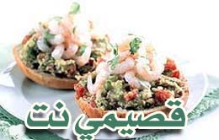

المكونات والمقادير

ـ حبة افوكادو.
ـ عصير نصف ليمونة.
ـ نصف بصلة حمراء مفرومة ناعما.
ـ حبتا طماطم مفرومتان ناعماً.
ـ ملعقتا كزبرة مطحونة.
ـ نصف ملعقة من صلصة التاباسكو الحارة.
ـ ملح وفلفل اسود.
ـ كوب متوسط من القريدس الطري الصغير الحجم.
ـ قطع خبز مستدير محضر بالسمسم.

طريقة التحضير

1 ـ ازيلي بذر الافوكادو ثم افرميه ناعما وادعكيه مع عصير الليمون.
2 ـ اضيفي البصل الاحمر والطماطم والكزبرة والصلصة، ثم تبلي المقـادير بالملح والفـلفل الاسود حسب الرغبة، واعيدي خلط المقادير من جديد.
3 ـ وزعيها فوق قطع الخبز بتساو، ثم انثري فوقها القريدس الطري، وقبل تقديمها للضيوف زينيهـا بـقليل من الكـزبرة المفرومة.

عوافي عليكم

